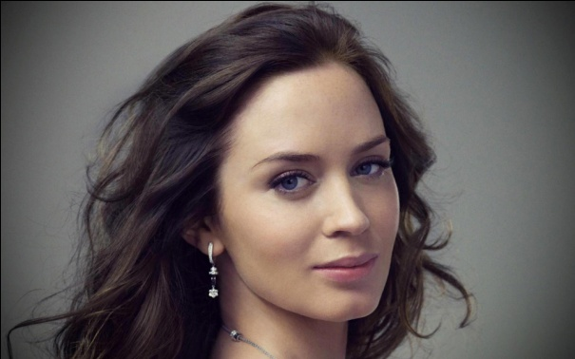
Životopis

Osobné údaje
Meno Viktória
Národnosť slovenská

Jazykové schopnosti
anglický jazyk – aktívne
ruský jazyk – pasívne

Záujmy
šport, bicyklovanie, hra na flaute, čítanie kníh, hudba, umenie, móda, zvieratá, práca s deťmi, zábava

